Лабораторная работа №0
Тема: Знакомство с системой контроля версий Git и платформой GitHub
Выполнил студент группы: ИП-41.1
ФИО: Посельский Николай Александрович

Ход работы:
В ходе лабораторной работы сделаны ветвление и коммиты в Git. Через сайт Learn Git Branching прошли задания 1–4 из вводного блока, всё выполнил хорошо.

1) Уровень 1: Введение в коммиты (Git Commit):
Цель задания: Освоить базовые команды создания снимков проекта. Применены две последовательные команды git commit.
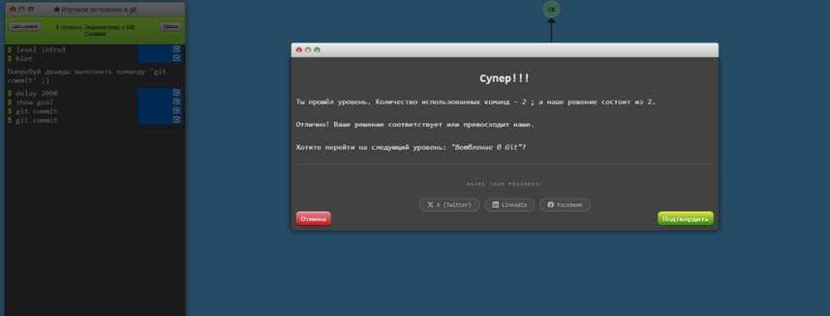

2) Уровень 2: Создание веток в Git (Git Branch):
Цель задания: Изучить создание новой изолированной ветки проекта bugFix и осуществить переход на неё с помощью команды git checkout bugFix.
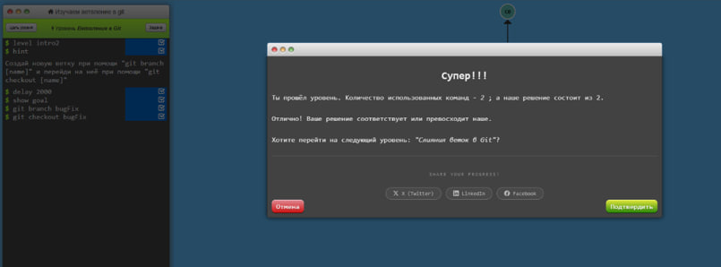

3) Уровень 3: Слияние веток (Git Merge):
Цель задания: Объединить историю изменений из рабочей ветки обратно в основную ветку проекта. Использована команда git merge bugFix.
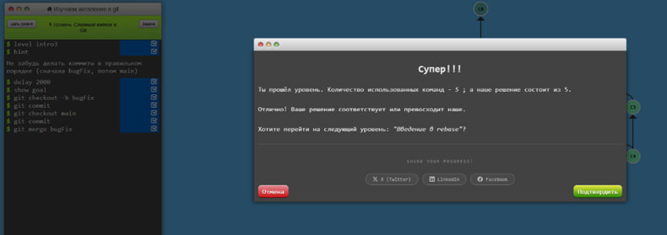

4) Уровень 4: Перебазирование веток (Git Rebase):
Цель задания: Научиться переносить изменения одной ветки поверх другой для создания строго линейной и чистой истории коммитов репозитория. Применена команда git rebase main.
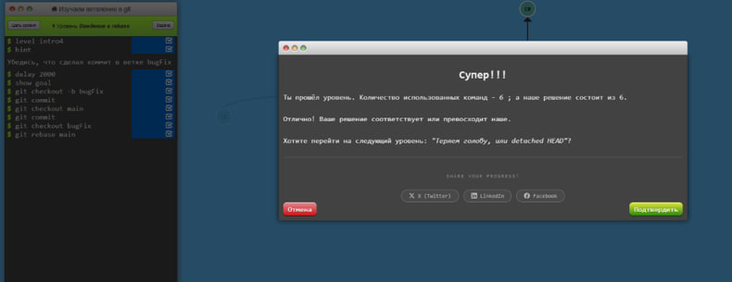

Вывод: В ходе выполнения лабораторной работы №0 я успешно настроил рабочий процесс в системе контроля версий Git. Я научился создавать файлы, фиксировать их состояния с помощью тематических коммитов и организовывать структуру проекта. Интерактивный тренажер Learn Git Branching помог мне наглядно визуализировать структуру дерева коммитов, а также базовые принципы создания веток, переключения между ними, их слияния (merge) и перебазирования (rebase).

